Universidad Rafael Landívar

Introducción al Pensamiento Computacional

Semana 4

Avila Arriaza Angel Daniel

Integrantes del equipo:

Fecha:

09/09/2022

¿Qué aprendieron?

Que, si no analizas bien el tema, entonces provocara que te pierdas y no logres encontrar la respuesta indicada

¿Qué fue interesante?

El hecho de que las actividades fueron más para pensar y analizar por si queremos encontrar bien la respuesta sin perder tanto tiempo.

¿Qué dudas quedan?

El hecho de que si pueden afectar en la vida diaria el uso de otros tipos de problemas.

¿Cómo ayudó la práctica a reforzar los conceptos teóricos?

Pues que sin ayuda de los conceptos teóricos y si no los puedes dominar, te cobraran problemas al momento de resolver la actividad

Etapas de la resolución de

problemas que se aplicó

* Comprender el problema.
* Elaborar el plan.
* Ejecutar el plan.
* Revisar y verificar el plan.

Técnicas aplicadas

* Reflexión.
* Análisis.
* Diseño.
* Programación.
* Aplicación.

Actitudes aplicadas

* Perseverancia.
* Experimentación.
* Creatividad.

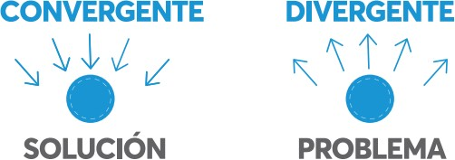

Tipo de pensamiento utilizado y cómo

Ya que todos los problemas se pueden aplicar en varios problemas parecidos.